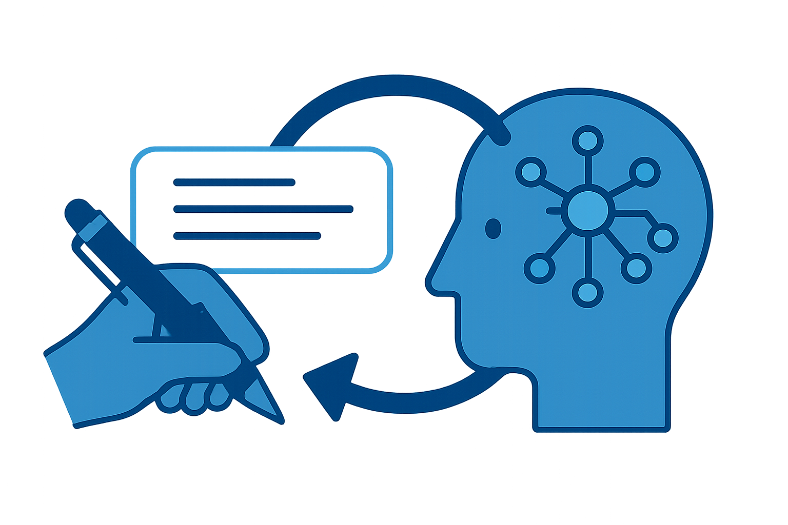
Diseñamos soluciones efectivas
Instrucciones:
En esta actividad vamos a descubrir cómo cambia el resultado de una herramienta de IA según la calidad de nuestras instrucciones. Para ello, veremos primero un vídeo introductorio sobre cómo escribir mejores prompts y, después, trabajaremos en parejas para analizar y mejorar ejemplos reales.

Con esta actividad vamos a aprender a diseñar prompts eficaces, entendiendo cómo pequeños cambios en la forma de redactar nuestras instrucciones pueden transformar por completo la respuesta de una IA. El objetivo es practicar con ejemplos reales, mejorar nuestras indicaciones y reflexionar sobre qué elementos hacen que un prompt sea más claro, preciso y útil.

PASO 1: Vemos el vídeo introductorio
Comenzamos viendo el vídeo “Cómo escribir prompts para obtener mejores resultados con IA”
Durante la visualización, tomamos notas rápidas sobre qué es un prompt, por qué es tan importante y qué consejos básicos debemos seguir para redactar mejores instrucciones.

PASO 2: Redactamos versiones mejoradas
Nos organizamos en parejas para compartir lo que hemos anotado. De esta forma, contrastamos ideas y aseguramos que todos entendemos los puntos clave: claridad, detalle, palabras clave, tono y formato de salida.

Reescribimos cada prompt con más claridad y detalle. Incluimos aspectos como:
- Qué queremos exactamente que haga la IA.
- El tono (formal, cercano, creativo, técnico).
- El formato de salida (lista, párrafo, esquema).
- Información extra relevante para el contexto.

PASO 3: Probamos y comparamos
Si tenemos acceso a una herramienta de IA (por ejemplo ChatGPT), probamos cada prompt original y su versión mejorada. Anotamos las diferencias: ¿qué respuesta es más clara?, ¿cuál se acerca más a lo que necesitamos?, ¿qué parte de la mejora ha marcado la diferencia?

PASO 4: Creamos una tabla resumen
Elaboramos una tabla con tres columnas:
- Prompt original.
- Prompt mejorado.
- Comentario sobre la diferencia obtenida.

Prompt original | Prompt mejorado | Diferencias detectadas

PASO 5: Puesta en común
Compartimos con toda la clase algunos de nuestros ejemplos. Debatimos qué técnicas han funcionado mejor y qué criterios deberíamos tener siempre en cuenta al redactar instrucciones para una IA.
Guardamos la tabla y nuestra reflexión final en el archivo LOG con extensión .OIA, como prueba de que sabemos diseñar prompts efectivos y evaluar su impacto en la calidad de la respuesta.

